Оценка состояния посевов озимых зерновых и озимого рапса в ОАО «Комаровка» Брестской области
07 декабря 2011 года представители ООО «Новые технологии и продукты» посетили ОАО «Комаровка»* где встретились с главным агрономом хозяйства Черепко Сергеем Викторовичем. Целью визита была совместная оценка состояния посевов озимых зерновых и озимого рапса пред уходом в перезимовку.
Итоги совместной работы за 2011 год
Следует отметить, что ООО «Новые технологии и продукты» и ОАО «Комаровка» сотрудничают уже третий год, за данный период были получены хорошие результаты.
Как отметил Сергей Викторович: «В 2011 году микроудобрения «КомплеМет» широко применялись в ОАО «Комаровка» на зерновых, кукурузе и рапсе, что способствовало получению хороших прибавок урожайности, а так же повышению показателей качества полученной продукции».
Применение «КомплеМет –РК» на озимом рапсе
В сентябре 2011 года из-за недостаточных объемов производства фосфорных удобрений ОАО «Комаровка» (как и многие хозяйства в республики) не смогло закупить и внести в основное внесение под озимый рапс и озимые зерновые нужного количества фосфорных удобрений. Так, в ОАО «Комаровка» под рапс было в было внесено 60 кг. по д.в. фосфора в основную заправку почвы. Как отметил Сергей Викторович «Такого количества фосфорных удобрений было бы достаточным для формирования хорошей корневой системы, развитой розетки с 8-9 листьями, при диаметре корневой шейки 6-12 мм, однако сентябрь выдался засушливым и в условиях засухи растения рапса не смогли усвоить из почвы питательные вещества в нужном объеме. В результате чего на листьях растений рапса начали появляться темно-фиолетовые пятна - явный признак фосфорного голодания, после чего я и обратился в ООО «Новые технологии и продукты» с предложением разработать и произвести жидкое органо-минеральное удобрение с повышенным содержанием Р и К - рассказал Сергей Викторович».
В результате проведенной оперативной работы в нашей лаборатории была получена опытная партия жидкого органо-минерального удобрения «КомплеМет – РК» с содержанием фосфора -21% и калия 26 %. Фосфор содержится в органической форме. Это позволило предоставить образцы вовремя.
«Лишь своевременное внесение «КомплеМет - РК» позволило сформировать растениям рапса достаточную вегетативную массу и корневую шейку оптимального диаметра для безболезненной перезимовки» отметил - Сергей Викторович. Так же было отмечено хорошее состояние посевов озимых зерновых культур.

07 декабря 2012 г. Поле с применением «КомплеМет – РК»
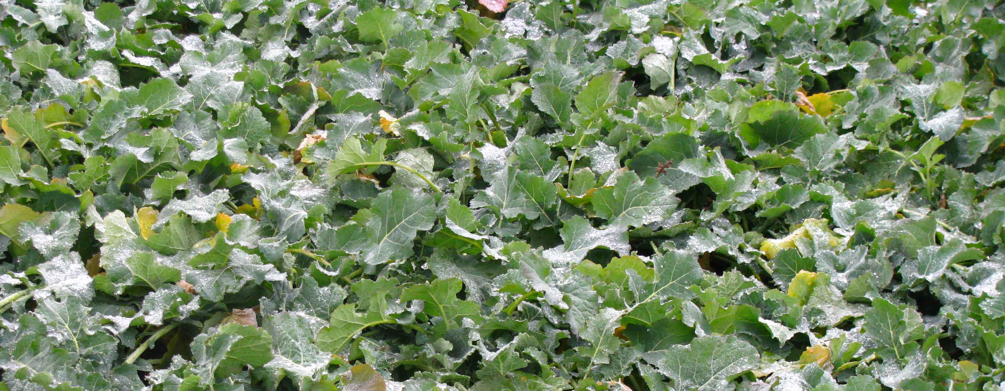

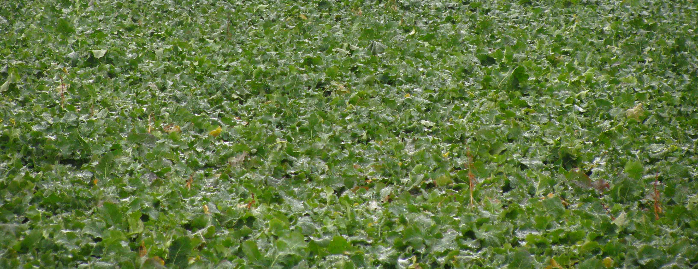

07 декабря 2012 г. Поле без применения «КомплеМет – РК»
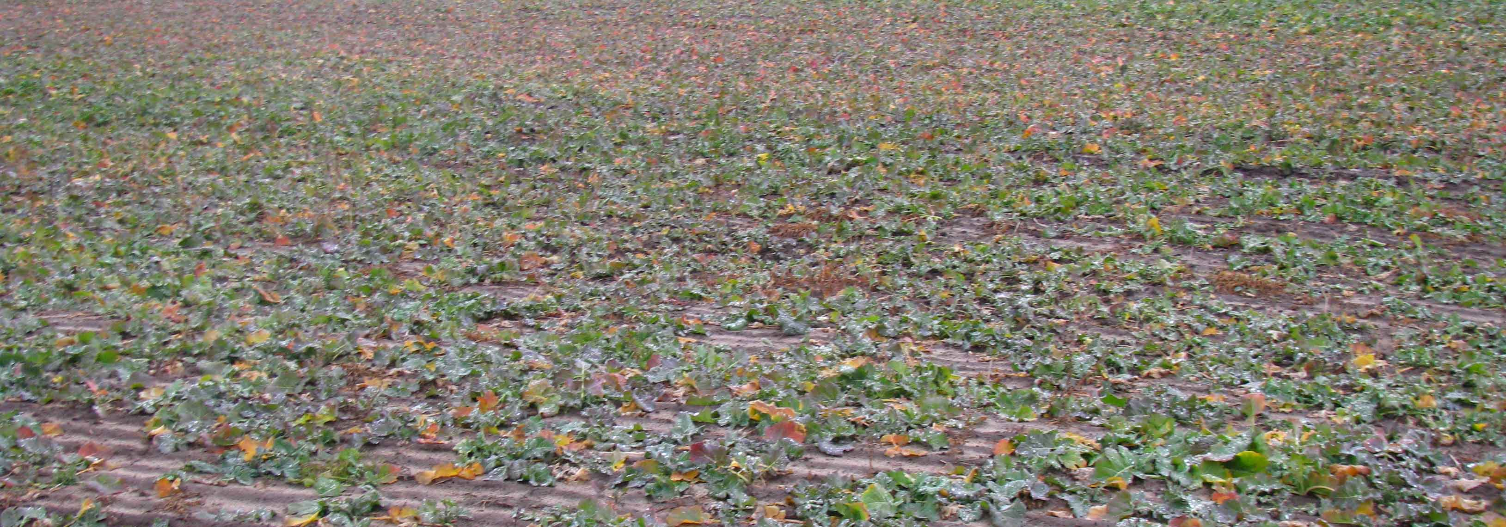
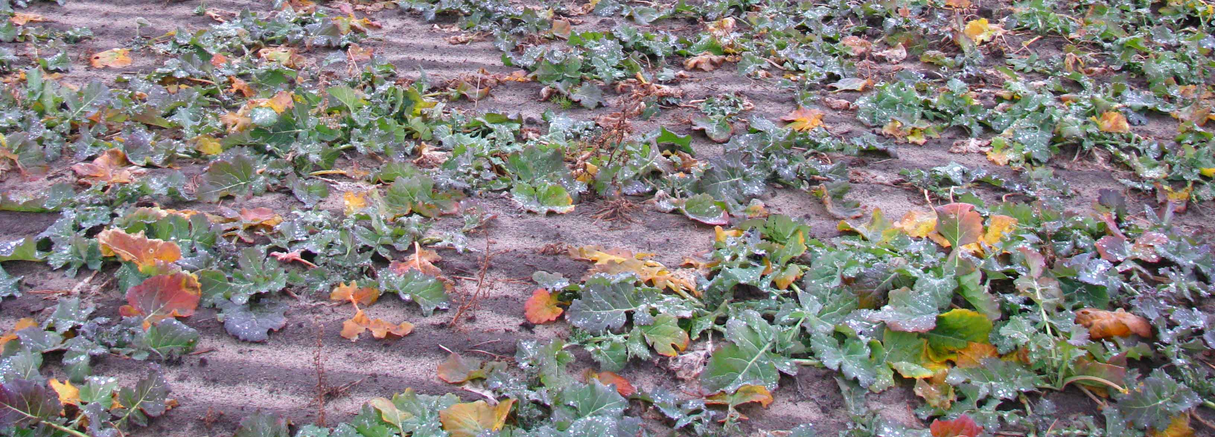
Как рассказал Сергей Викторович в 2012 году он планирует применять микроудобрения «КомплеМет» на всех площадях занятых под рапсом, кукурузой и зерновыми культурами. Обработки будут включать в себя не только некорневое внесение, но и предпосевную обработку семян.
Кроме того, хозяйство заинтересовано в совместном проведении производственных и мелкоделяночных опытов по определению эффективности микроудобрений «КомплеМет» при возделывании различных сельскохозяйственных культур.

Фото представлены ниже.
*для справки: ОАО «Комаровка» образовано в 2002 году на базе колхоза имени Дзержинского. Входит в холдинг «Агрокомбинат «Мачулищи», объединяющий вместе 12 сельхозпредприятий. Численность работающих на 1 декабря составила более 900 человек. Хозяйство занимает достаточно большую земельную площадь – 9 238 гектаров из которых 7400 гектаров с/х угодий.

